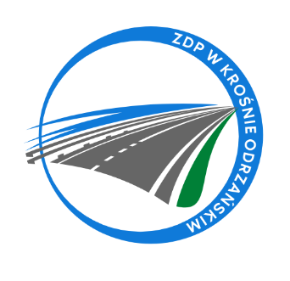
Zarząd Dróg Powiatowych w Krośnie Odrzańskim
ul. F. Chopina 5, 66-600 Krosno Odrzańskie
tel. 068 383 60 90, fax. 68 383 60 98
e-mail : sekretariat@zdp.powiatkrosnienski.pl

Krosno Odrzańskie, dnia 17.07.2023r.
ZDPIII.273.8.4.2023
INFORMACJA Z OTWARCIA OFERT

Zamawiający, Powiat Krośnieński - Zarząd Dróg Powiatowych w Krośnie Odrzańskim podaje informacje dotyczące firm i adresów Wykonawców, którzy złożyli oferty w terminie oraz ceny, zawarte w ofertach na zadanie pn.:

„Sporządzenie dokumentacji projektowej na zadanie pn.: Remont (modernizacja) drogi powiatowej nr 1145F na odcinku Czarnowo – Wężyska II”.

Kwota brutto przeznaczona na sfinansowanie zamówienia wynosi: 42.280,00 zł (słownie: czterdzieści dwa tysiące dwieście osiemdziesiąt złotych 00/100)

Numer oferty | Nazwa (firma) i adres wykonawcy | Cena brutto  (zł)
1 | Biuro Usług Drogowych, Nadzory, Projekty, Konsultacje Paweł Stefańczyk  ul. C. K. Norwida 2  66-600 Krosno Odrzańskie | 42.000,00
2 | Biuro Usług Drogowych Wojciech Bosak  ul. Morelowa 12a/5, 65-434 Zielona Góra | 41.500,00
3 | AS Biuro Projektów i Nadzoru  mgr inż. Adam Strzeszyński  ul. Rzeźniczaka 11b/3  65-119 Zielona Góra | 39.500,00
4 | Usługi Techniczne i Inżynieryjne  Patryk Szawaryński  Pławno 10, 73-240 Bierzwnik | 124.700,00
5 | PPH AWIS Sp. z o. o.  ul. Wierzbowa 24, 65-376 Zielona Góra | 41.820,00
6 | A & J CONSULTING Andrzej Kałużny  ul. Krzemieniecka 12a/8, 59-300 Lubin | 48.750,00
7 | AUGMEN CONSULTING GROUP  M. Kowalczyk Sp. J.  ul. Plac Bohaterów 4  65-050 Zielona Góra | 110.700,00

Sporządziła:
Sylwia Kościukiewicz

